Hrátky s předškoláky
v ZŠ STRUŽNICE

Milé děti, ráda bych vás pozvala na hrátky s předškoláky
v naší ZŠ Stružnice v Jezvém.
Čeká vás pět dobrodružných setkání,
spousta zajímavých úkolů, malé tvoření a velké překvapení.
Těší se na vás p. uč. Máťa

Milí rodiče, zveme vás na nezávaznou návštěvu naší ZŠ. V uvedených termínech můžete přijít s dětmi,
chvíli s nimi pobýt a poté nám je cca 30 minut nechat samotné.
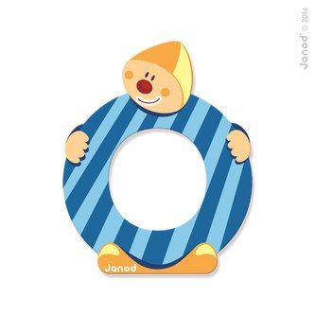
Cílem setkání je seznámení dětí s prostředím školy, ale i příprava k zápisu. Taktéž seznámení se s rodiči a paní učitelkou, která bude příští rok prvňáčky učit. Také se samozřejmě můžete po domluvě kdykoliv přijít podívat přímo do výuky v dopoledních hodinách.
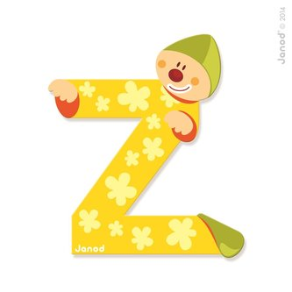

Termíny setkání:

Pondělí 12.12. 2022 čas: 15-16 hod
Úterý 17. 1. 2023 čas: 15-16 hod
Středa 8. 2. 2023 čas: 15-16 hod
Čtvrtek 2. 3. 2023 čas: 15-16 hod
Úterý 8. 3. 2023 čas: 15-16 hod

Místo setkání: ZŠ Stružnice, třída U čápa Čendy

